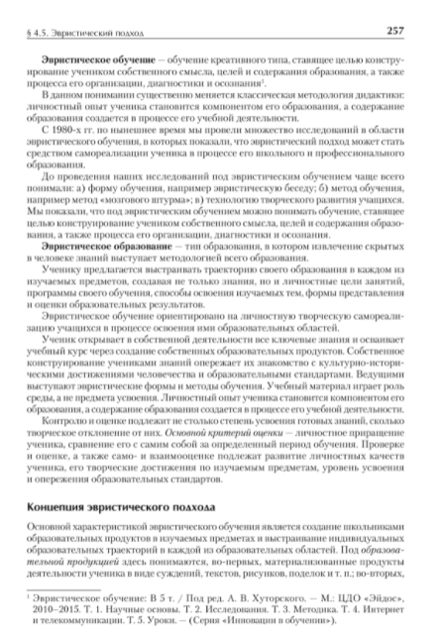

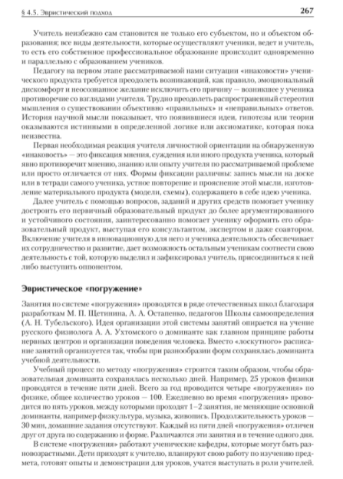

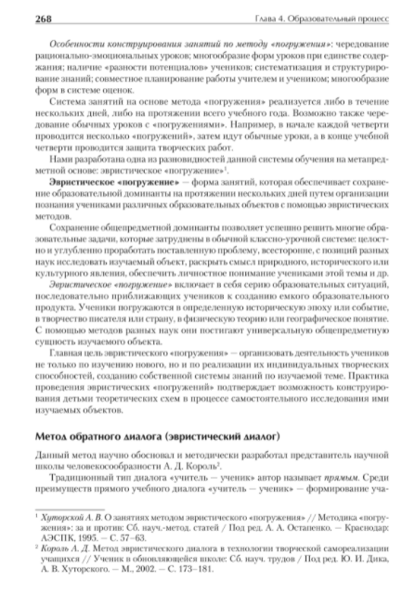

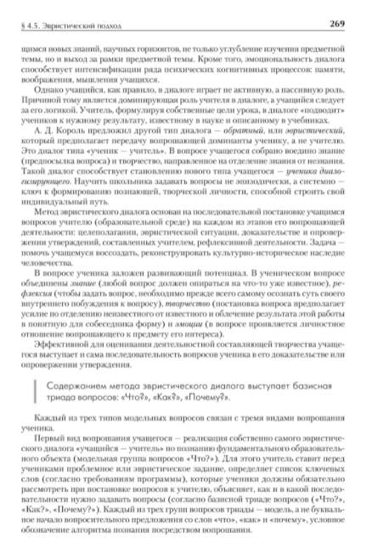

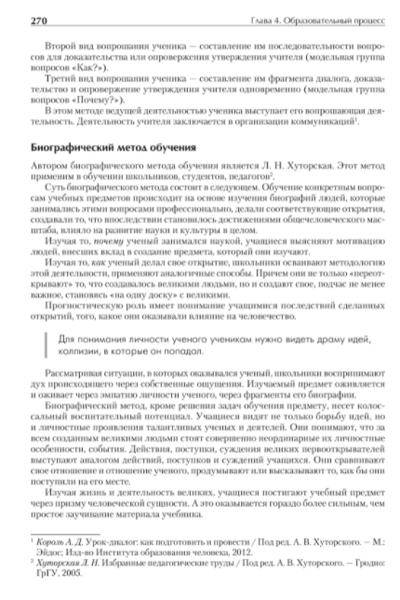
Эвристическое задание
Эвристическое задание - учебное задание, имеющее целью создание учеником личного образовательного продукта с использованием эвристических способов и форм деятельности (А.В. Хуторской).
Главный признак эвристического задания – его открытость, т.е. отсутствие заранее известного результата его выполнения. Поэтому другое название эвристических заданий - открытые задания.
Другой признак эвристического задания – опора на творческий потенциал ученика, обеспечение развития его творческих (эвристических) способностей.
Следующий признак – наличие в задании актуальной для решения проблемы, противоречия или потребности, касающейся ученика и принадлежащей заданной предметной (метапредметной) области.
Ещё признак - сочетание универсальной предметной основы задания и уникального его рассмотрения учеником. Т.е. в задании предлагается рассмотреть общий для всех объект (предмет), используя индивидуальные (личностные) особенности ученика. В результате обеспечивается уникальность создаваемого образовательного продукта - результата выполнения эвристического задания.
Наиболее распространение эвристические задания получили во Всероссийских дистанционных эвристических олимпиадах. Разработкой олимпиадных заданий занимаются соответствующие кафедры Центра дистанционного образования "Эйдос".
Оценка разрабатываемых заданий происходит по предложенным А.В. Хуторским шести критериям:
1. Зажигательность задания – степень побуждения учащегося к выполнению задания через увлекательную форму задания, преамбулу и т.п.
2. Эвристичность задания – сила "творческой воронки", в которую задание погружает ученика. Нацеленность на создание учеником открытия, субъективно или объективно нового образовательного продукта.
3. Образовательная значимость – роль задания в обеспечении общеобразовательной подготовки ученика по предмету.
4. Технологичность задания – заложенный в задании подход, алгоритм или инструментарий его выполнения. Обеспечение возможности выбора разных способов выполнения задания (открытость задания).
5. Человекосообразность задания – наличие личностно-значимого для учащегося смыла в задании, предпосылки для личностной самореализации ученика, проявления его индивидуальности, самобытности.
6. Практическая значимость задания – востребованность, актуальность его выполнения для ученика или других заказчиков.
Для ссылок:
Хуторской А.В. Эвристическое задание [Электронный ресурс] // А.В. Хуторской. Персональный сайт – Научная школа. – http://khutorskoy.ru/science/concepts/terms/heuristic_task.htm

